**TRƯỜNG ĐẠI HỌC CÔNG NGHIỆP HÀ NỘI**

**KHOA CÔNG NGHỆ THÔNG TIN**

-----🙞🙜🕮🙞🙜-----

**BÀI TẬP LỚN**

**CHỦ ĐỀ: XÂY DỰNG WEBSITE BÁN VĂN PHÒNG PHẨM**

|  |  |
| --- | --- |
| **Giảng viên hướng dẫn:** | **TS. Vũ Việt Thắng** |
| **Lớp :** | **20222IT6055001** |
| **Môn :** | **Thực Tập Cơ Sở Ngành** |
| **Sinh viên thực hiện** | **1. Nguyễn Huy Hoàng – 2020606612**  **2. Bùi Thị Lan - 2020605787**  **3. Phùng Thu Linh- 2020605635**  **4. Thái Ngọc Linh- 2020607044**  **5.Phạm Duy Tân– 2020605328**  ***Hà Nội - 2023*** |
|  |  |

**MỤC LỤC**

**LỜI MỞ ĐẦU 3**

**CHƯƠNG I: KHẢO SÁT HỆ THỐNG 4**

**CỬA HÀNG VĂN PHÒNG PHẨM HỒNG HÀ TẠI HÀ NỘI 4**

**1.1.Khảo sát sơ bộ hệ thống 4**

1.1.1 Mục đích **4**

1.1.2 Phương pháp **4**

1.1.3 Đối tượng khảo sát **4**

1.1.4 Kết quả khảo sát sơ bộ **4**

**1.2.Hoạt động của hệ thống 5**

1.2.1 Hoạt động bán hàng **5**

1.2.2 Báo cáo, thống kê **6**

1.2.3 Cập nhật thông tin hệ thống **6**

1.2.4 Tài liệu thu thập được **6**

**Chương II:PHÂN TÍCH CÁC YÊU CẦU CHỨC NĂNG CỦA HỆ THỐNG 9**

**2.1.Biểu đồ use case. 9**

2.1.1 Các use case chính. **9**

2.1.2 Quan hệ giữa các use case. **9**

**2.2. Mô tả chi tiết các use case. 12**

2.2.1 Đăng nhập. **12**

2.2.2 Lập hóa đơn. **13**

2.2.3 Cập nhật nhân viên. **14**

2.2.4 Thống kê. **16**

# Lời MỞ ĐẦU

Văn phòng phẩm lànhững mặt hàng thông dụng không thể thiếu đối với học sinh, sinh viên và các công ty nên đây là cơ hội lớn để bạn thử sức kinh doanh*.* Hằng ngày, mọi người đều sử dụng các loại văn phòng phẩm khác nhau để phục vụ công việc và học tập .Nhưng bạn đã hiểu rõ như thế nào là văn phòng phẩm? Văn phòng phẩm là những vật phẩm đơn giản phục vụ cho các hoạt động văn phòng như:giấy in,sổ,bút,băng dính,kẹp giấy...Hiện nay,trên thị trường có rất nhiều đồ dùng văn phòng phẩm nổi tiếng trong và ngoài nước như:Hồng Hà,Thiên Long,Hải Tiến,...,tuy nhiên mỗi công ty có một vài thế mạnh sản xuất từng đồ dùng riêng biệt khác nhau.

Văn phòng phẩm có website bán hàng online đã cho người tiêu dùng thấy rất nhiều tiện ích, sự thuận lợi, dễ dà sự nhanh chóng, thuận tiện trong những lần đặt mua, tham khảo và đem lại sự hài lòng cho khách hàng. Việc áp dụng website bán online không những giúp doanh nghiệp lấy lại lòng tin của khách hàng mà còn giúp người tiêu dùng yên tâm. Khi áp dụng website vào thị trường người tiêu dùng và doanh nghiệp có rất nhiều thuận lợi :

* Giúp người tiêu dùng có nhiều sự lựa chọn về sản phẩm
* Có thể so sánh các sản phẩm với nhau
* Xem thông tin sảm phẩm, nguồn gốc xuất xứ ...
* Chỉ cần một thiết bị thông minh cũng có thể đặt hàng sản phẩm
* Có thể lựa chọn nhiều phương thức thanh toán với các ưu đãi

Ngày nay Internet đã trở thành dịch vụ phổ biến và thiết yếu và có ảnh hưởng sâu rộng tới thói quen, sinh hoạt, giải trí của nhiều người. Cùng với sự phát triển nhanh chóng của Internet thì các hình thức mua và bán hàng hóa cho mọi người ngày càng đa dạng và phát triển hơn. Các ứng dụng Web ngày càng trở nên phổ biến. Trước những nhu cầu đó, cùng với yêu cầu môn học, nhóm chúng em quyết định chọn đề tài “**xây dựng website bán văn phòng phẩm”**

# CHƯƠNG I: KHẢO SÁT HỆ THỐNG

# CỬA HÀNG VĂN PHÒNG PHẨM HỒNG HÀ TẠI HÀ NỘI

## 1.1.Khảo sát sơ bộ hệ thống

### 1.1.1 Mục đích

•    Nhằm làm rõ yêu cầu hệ thống.

•    Tiếp cận nghiệp vụ chuyên môn, môi trường hoạt động của hệ thống.

•    Tìm hiểu chức năng, cách thức hoạt động của hệ thống.

•    Thu thập thông tin, sổ sách, mẫu biểu phục vụ cho pha phân tích.

•    Thu thập thông tin nghiệp vụ, các quy trình xử lý.

### 1.1.2 Phương pháp

•    Quan sát trực tiếp

•    Phỏng vấn

•    Nghiên cứu mẫu biểu

### 1.1.3 Đối tượng khảo sát

•    Người quản lý.

•    Nhân viên bán hàng.

### 1.1.4 Kết quả khảo sát sơ bộ

* Hồng Hà là thương hiệu văn phòng phẩm nổi tiếng, lâu đời, được nhiều thế hệ học sinh biết đến tại Việt Nam. Những sản phẩm của công ty luôn đảm bảo được chất lượng và sức khỏe của người tiêu dùng.
* Cửa hàng văn phòng phẩm Hồng Hà ra đời từ năm 1959, gồm 1 trụ sở chính, 1 cơ sở sản xuất và 2 chi nhánh miền Nam, miền Trung.  Sản xuất hơn 30 mặt hàng
* Danh mục sản phẩm đa dạng, đáp ứng được mọi nhu cầu của khách hàng như:
* Giấy vở
* Bút và dụng cụ học sinh
* Xuất bản phẩm
* Đồ dùng văn phòng
* Cặp, balo
* Đồng phục
* Đồ chơi thông minh
* Vải không dệt
* Có 2 vị trí bán hàng: Bán hàng, thu ngân
* Quy mô: tương đối rộng rãi; trưng bày đa dạng, đẹp mắt sản phẩm để đáp ứng nhu cầu của khách hàng
* Nhân lực:
  + Quản lý
  + Nhân viên thu ngân
  + Nhân viên bán hàng
  + Nhân viên giám sát
* Mức độ tự động hóa hiện tại : Nhập và in hóa đơn từ 1 máy tính.
* Hướng phát triển của hệ thống hiện tại: Cần xây dựng 1 phần mềm quản lý hoạt động bán hàng và thống kê thu chi. Hệ thống hoạt động trên mạng cục bộ. Có thể nhập xuất hóa đơn từ nhiều máy tính.

## 1.2.Hoạt động của hệ thống

### 1.2.1 Hoạt động bán hàng

- Hình thức mua bán Trực tiếp: Khi khách hàng đến cửa hàng, nhân viên phục vụ ra đón tiếp và hướng dẫn khách hàng chọn sản phẩm muốn mua ,các sản phẩm mà khách hàng đã chọn xong, Khi khách hàng yêu cầu thanh toán, nhân viên thu ngân tiến hành thu tiền, trả lại tiền thừa (nếu có) và in hóa đơn cho khách hàng.

 Khi khách hàng yêu cầu thêm sản phẩm nào đó nhân viên phục vụ ghi vào một phiếu yêu cầu khác và lại chuyển cho nhân viên thu ngân nhập bổ sung vào hóa đơn của khách.

-Hình thức thanh toán Online: khách hàng chỉ cần vào trang website bán hàng lướt và tìm sản phẩm đáp ứng nhu cầu của khách hàng ,sau đó khách hàng chỉ cần thêm vào giỏ hàng sẽ được hệ thống lưu lại. Khi mua hàng online khách hàng vẫn luôn nhận được sự ưu đãi khi dùng những mã voucher giảm giá và sự chăm sóc tư vấn nhiệt tình của  nhân viên bán hàng.

### 1.2.2 Báo cáo, thống kê

Khi có yêu cầu thống kê doanh số bán hàng cuối ngày hoặc cuối tháng thì hệ thống sẽ tổng hợp các hóa đơn của ngày hoặc tháng và đưa ra kết quả tổng hợp.

### 1.2.3 Cập nhật thông tin hệ thống

Người quản lí có thể thêm, sửa, xóa thông tin:

* Các loại sản phẩm
* Các sản phẩm mới
* Các nhân viên.

### 1.2.4 Tài liệu thu thập được

-Trang chủ website bán hàng:

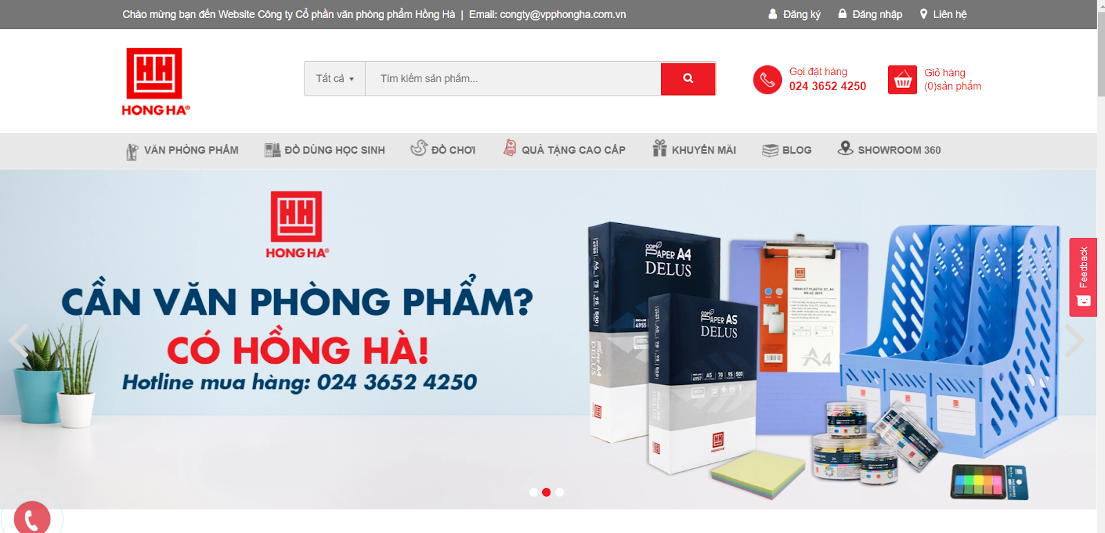

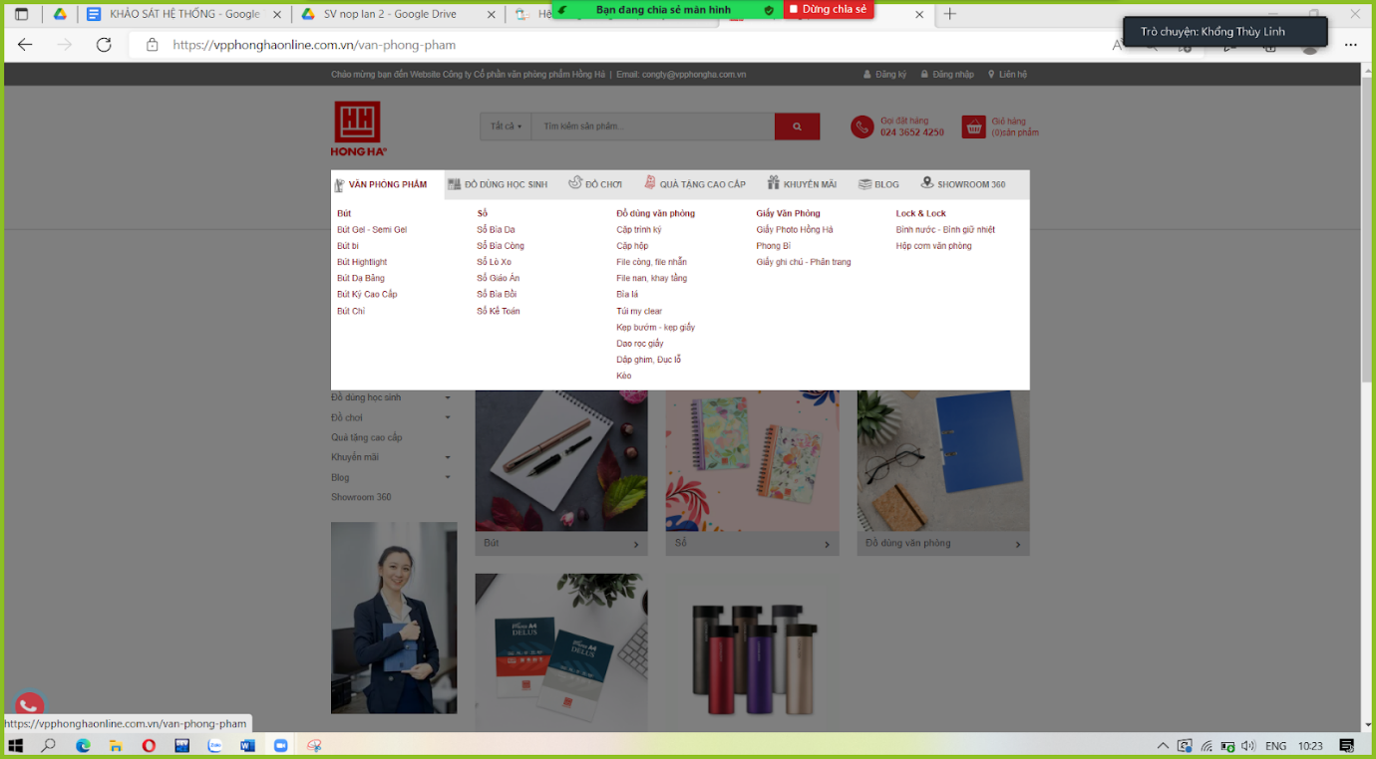

-Giao diện bày bán hàng:

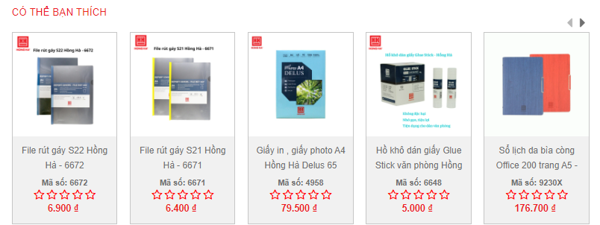

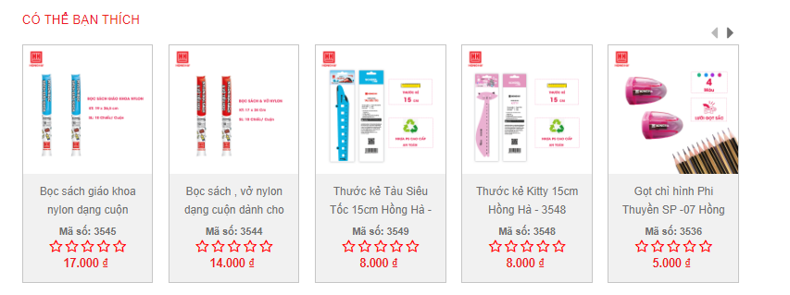

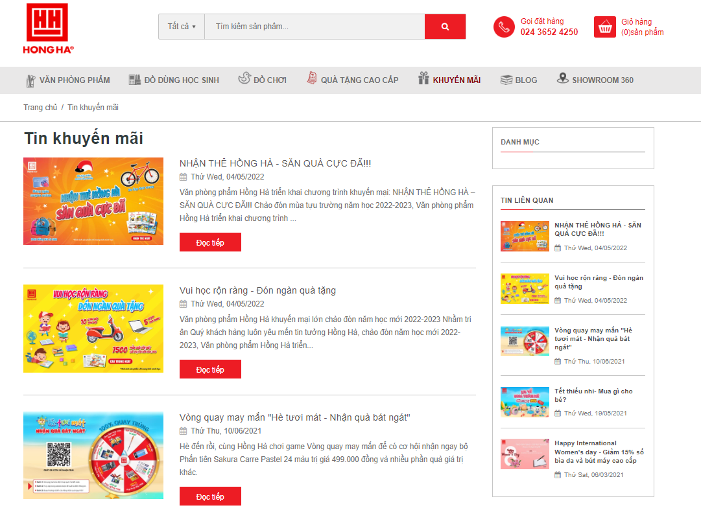

**CHƯƠNG 3 NỘI DUNG VÀ KẾT QUẢ NGHIÊN CỨU**

### 3.1 Tổng quan hệ thống

#### **3.1.1 Mô tả bài toán**

Trang web được xây dựng nhằm phục vụ cho việc chọn mua và đặt hàng trực tiếp trên mạng dành cho những khách hàng của cửa hàng văn phòng phẩm:

* Quản lý nhân viên bao gồm: mã nhân viên, họ tên, số điện thoại, giới tính, địa chỉ, mật khẩu, …
  + Đối với nhân viên được phân quyền admin thì có quyền cao nhất trong hệ thống, có toàn quyền quyết định đối với trang web: truy xuất dữ liệu trang web, thao tác tất cả chức năng, được phân quyền, thay đổi quyền truy cập của các thành viên khác.
  + Mỗi nhân viên có quyền truy cập khác nhau.
* Quản lý khách hàng bao gồm: mã khách hàng, họ tên, địa chỉ, số điện thoại, mật khẩu, ....
* Quản lý sản phẩm bao gồm: mã sản phẩm, tên sản phẩm, thông tin, hình ảnh,…, mỗi sản phẩm được cung cấp bởi nhà cung cấp nào, thuộc nhóm sản phẩm nào.
  + Thông tin nhà cung cấp: mã nhà cung cấp, tên nhà cung cấp, địa chỉ, số điện thoại,…
  + Thông tin nhóm sản phẩm: mã nhóm sản phẩm, tên nhóm sản phẩm.
  + Cho phép nhân viên của công ty thêm mới, cập nhật, xóa sản phẩm nào đó. Khi cập nhật hay xóa sản phẩm, nhân viên có thể thực hiện chức năng tra cứu sản phẩm.
* Quản lý bán hàng:
  + Khi khách hàng có nhu cầu mua hàng của công ty, khách hàng có thể đến các đại lý để trực tiếp mua hoặc có thể mua hàng trực tuyến thông qua trang web. Khách hàng truy cập vào trang web, tạo một tài khoản cá nhân, sau đó có thể vào hệ thống trang web để mua hàng.
  + Nếu khách hàng muốn đặt mua sản phẩm trực tuyến thì khách hàng chỉ cần lưu lại thông tin cá nhân vào trang đặt mua, nhân viên sẽ dựa trên thông tin đó giao hàng trực tiếp đến địa chỉ khách hàng đó.
  + Khi việc đăng kí mua được xác lập thì một hóa đơn được lập ra bởi nhân viên bán hàng. Thông tin của mỗi hóa đơn có mã số, mã khách hàng, mã sản phẩm, số lượng, đơn giá, ngày đặt hàng, ...
* Quản lý nhập kho và xuất kho:
  + Hằng ngày nhân viên sẽ kiểm tra sản phẩm trong kho, nếu số sản phẩm không đủ để cung cấp cho khách hàng, thì nhân viên lập một phiếu nhập đề gởi qua nhà cung cấp để nhập hàng.
  + Thông tin của mỗi phiếu nhập bao gồm mã phiếu nhập, mã sản phẩm, ngày nhập, nhân viên lập phiếu, số lượng, đơn giá,…
  + Khi các đại lý muốn nhập sản phẩm từ công ty, nhân viên đại lý lập một phiếu nhập gửi cho công ty và kèm theo đó thì một phiếu xuất được lập ra.
  + Thông tin của một phiếu xuất gồm mã phiếu xuất, mã sản phẩm, ngày xuất, nhân viên lập phiếu, số lượng, đơn giá, …

#### **3.2 Thiết kế**

#### **3.2.1 Sơ đồ use case**



Khach hang



Dang nhap



Mua hàng



Quan ly tai khoan



Xem chi tiet san

pham



Tim kiem san

pham



Xem san pham

theo loai



Xem giỏ hàng



Xoa san pham

trong gio hang



Cap nhat gio

hang



Cap nhat thong

tin ca nhan



Xem thong tin ca

nhan

>>

<<

extend

<<

extend

>>

<<

extend

>>

<<

extend

>>

<<

extend

>>

<<

extend

>>

>>

extend

<<

<<

include

>>

>>

<<

include



Dang ki

<<

>>

extend



Dat hang

<<

>>

extend



Xem lai hoa don

**Hình 3.1 Sơ đồ Use Case Khách hàng**

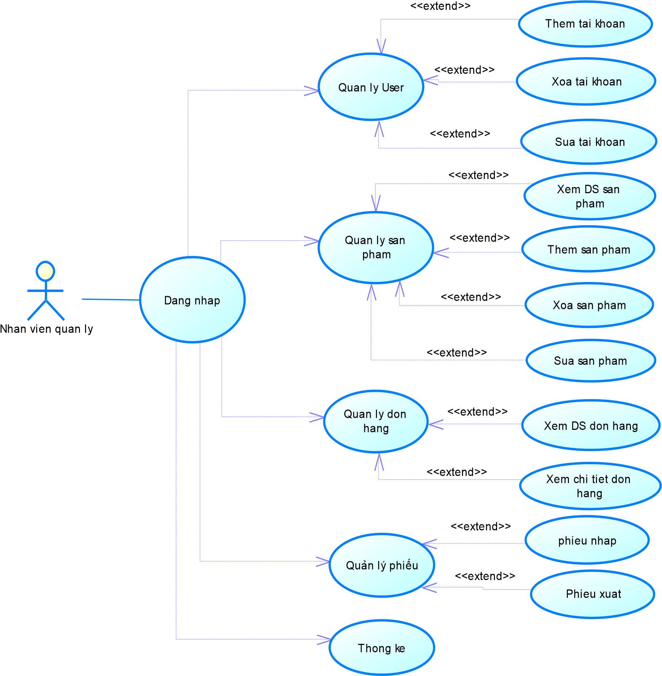

# Hình 3.2 Sơ đồ Use Case Admin

### 3.2.2 Biểu diễn các use case bởi kịch bản (scenaro)

* **Đăng nhập:**

**Tóm tắt định danh:**

Tiêu đề: Đăng nhập vào hệ thống

Tóm tắt: Usecase này cho phép người dùng đăng nhập vào hệ thống, để thực hiện các quá trình đặt hàng.

Actor: Người dùng.

**Mô tả kịch bản:**

#### Bảng 3.1 Mô tả kịch bản Use case Đăng nhập

|  |  |
| --- | --- |
| Tên Use case: | Đăng nhập |
| Tác nhân chính: | Người dùng |
| Mức: |  |
| Người chịu trách nhiệm: | Người đăng nhập vào hệ thống |
| Tiền điều kiện: | Người dùng truy cập vào trang web |
| Đảm bảo tối thiểu: | Hệ thống loại bỏ thông tin đăng nhập |
| Đảm bảo thành công: | Hiển thị giao diện người đăng nhập vào, thông tin đăng nhập thành công |
| Kích hoạt: | Người sử dụng chọn chức năng đăng nhập |
| Chuỗi sự kiện chính:   1. Hệ thống hiển thị form đăng nhập và yêu cầu người dùng nhập thông tin đăng nhập vào. 2. Người dùng nhập thông tin đăng nhập và nhấn đăng nhập. 3. Hệ thống kiểm tra thông tin đăng nhập và xác nhận thông tin đăng nhập hợp lệ 4. Hệ thống thông báo đã đăng nhập thành công. 5. Người dùng thao tác trên trang web. | |
| Ngoại lệ:  3a. Hệ thống thông báo thông tin đăng nhập không hợp lệ.  3a1. Hệ thống thông báo tên người dùng hoặc mật khẩu không hợp lệ.  3a2. Người dùng chỉnh sửa thông tin đăng nhập.  3a3. Hệ thống thông báo đăng nhập thành công. | |

* **Đăng kí thành viên:**

**Tóm tắt định danh:**

Tiêu đề: Đăng kí thành viên.

Tóm tắt: Usecase đăng ký thành viên cho phép khách hàng mới đăng ký làm thành viên của công ty để đặt mua sản phẩm của công ty.

Actor: Người dùng.

**Mô tả kịch bản:**

#### Bảng 3.2 Mô tả Use case Đăng kí thành viên

|  |  |
| --- | --- |
| Tên Use case: | Đăng kí thành viên |
| Tác nhân chính: | Khách hàng |
| Mức: |  |
| Người chịu trách nhiệm: | Khách hàng |
| Tiền điều kiện: | Khách hàng truy cập vào trang web của cửa hàng |
| Đảm bảo tối thiểu: | Khách hàng đăng kí thành viên thành công, đăng nhập hệ thống thành công. |
| Đảm bảo thành công: | Hiển thị các sản phẩm tìm kiếm |
| Kích hoạt: | Khách hàng chọn chức năng đăng kí thành viên trên trang web |
| Chuỗi sự kiện chính:   1. Hệ thống hiển thị form đăng kí và yêu cầu khách hàng nhập thông tin đăng kí vào 2. Khách hàng nhập đầy đủ thông tin đăng kí và nhấn đăng kí thành viên 3. Hệ thống kiểm tra thông tin đăng kí và xác nhận thông tin đăng kí hợp lệ 4. Hệ thống thông báo đã đăng kí thành công 5. Khách hàng thao tác trên trang web | |
| Ngoại lệ:  3a. Hệ thống thông báo khách hàng này đã có trong CSDL  3a1. Khách hàng thêm thông tin vào  3a2 Hệ thống thông báo đã thêm thông tin thành công  3b. Hệ thống thông báo thông tin đăng ký không hợp lệ  3b1. Hệ thống yêu cầu khách hàng nhập lại thông tin  3b2. Khách hàng nhập lại thông tin đăng ký | |

* **Đặt hàng:**

**Tóm tắt định danh:**

Tiêu đề: Đặt hàng.

Tóm tắt: Usecase đặt hàng cho phép khách hàng đặt mua hàng hóa của cửa hàng.

Actor: Khách hàng.

**Mô tả kịch bản:**

#### Bảng 3.3 Mô tả kịch bản Use case Đăt hàng

|  |  |
| --- | --- |
| Tên Use case: | Đặt hàng |
| Tác nhân chính: | Khách hàng |
| Mức: |  |
| Người chịu trách nhiệm: | Khách hàng |
| Tiền điều kiện: | Khách hàng đăng nhập vào trang web của công ty |
| Đảm bảo tối thiểu: | Xóa bỏ hóa đơn |
| Đảm bảo thành công: | Hiển thị giỏ hàng để đặt hàng và lưu thành công thông tin đặt hàng. |
| Kích hoạt: | Khách hàng chọn chức năng đặt hàng trên trang web |
| Chuỗi sự kiện chính:   1. Hệ thống hiển thị form đặt hàng và yêu cầu người sử dụng điền vào thông tin đặt hàng 2. Người dùng điền đầy đủ thông tin yêu cầu và nhấn đặt hàng 3. Hệ thống kiểm tra thông tin đặt hàng và xác nhận hợp lệ của thông tin 4. Hệ thống lưu thông tin đặt hàng vào giỏ hàng của người dùng | |
| Ngoại lệ:  3a. Hệ thống thông báo thông tin không hợp lệ | |

* **Tìm kiếm:**

**Tóm tắt định danh:**

Tiêu đề: Tìm kiếm.

Tóm tắt: Usecase tìm kiếm cho phép khách hàng có thể tìm kiếm những sản phẩm muốn mua.

Actor: Khách hàng.

**Mô tả kịch bản:**

#### Bảng 3.4 Mô tả kịch bản Use case Tìm kiếm

|  |  |
| --- | --- |
| Tên Use case: | Tìm kiếm |
| Tác nhân chính: | Khách hàng |
| Mức: |  |
| Người chịu trách nhiệm: | Khách hàng |
| Tiền điều kiện: | Khách hàng truy cập vào trang web của công ty |
| Đảm bảo tối thiểu: |  |
| Đảm bảo thành công: | Hiển thị các sản phẩm tìm kiếm |
| Kích hoạt: | Khách hàng chọn chức năng tìm kiếm trên trang web |
| Chuỗi sự kiện chính:  1.Hệ thống hiển thị form tìm kiếm và yêu cầu người sử dụng nhập thông tin cần tìm  2.Người dùng nhập thông tin cần tìm  3.Hệ thống xác nhận thông tin cần tìm  4.Hệ thống đưa ra thông tin tìm kiếm | |

Ngoại lệ:

4a. Thông tin tìm kiếm không có.

* **Cập nhật sản phẩm**

**Tóm tắt định danh:**

Tiêu đề: Cập nhật sản phẩm.

Tóm tắt: Usecase câp nhật sản phẩm cho phép người quản lý có thể thêm sản phẩm mới hoặc sửa thông tin sản phẩm hoặc xóa 1 sản phẩm nào đó.

Actor: Người quản lý.

**Mô tả kịch bản:**

#### **Bảng 3.5 Mô tả kịch bản Use case Cập nhật sản phẩm**

|  |  |
| --- | --- |
| Tên Use case: | Cập nhật sản phẩm |
| Tác nhân chính: | Người quản lý |
| Mức: |  |
| Người chịu trách nhiệm: | Người quản lý |
| Tiền điều kiện: | Người quản lý đăng nhập vào trang web của công ty |
| Đảm bảo tối thiểu: | Hệ thống sẽ loại bỏ thông tin thuốc cập nhật sản phẩm |
| Đảm bảo thành công: | Thông tin sản phẩm được cập nhật |
| Kích hoạt: | Người quản lý chọn chức năng cập nhật trên trang web |
| Chuỗi sự kiện chính:  1.Người quản lý chọn chức năng cập nhật của hệ thống  2.Hệ thống yêu cầu nhập thông tin thuốc cần cập nhật  3.Hệ thống kiểm tra tính hợp lệ của thông tin cần cập nhật  4.Cập nhật lại thông tin trong CSDL | |
| Ngoại lệ:  3a. Thông tin đúng cập nhật vào CSDL  3b. Thông tin sai yêu cầu nhập lại | |

**3.2.3 Xây dựng các lớp thực thể**

* Các lớp quan trọng:
* Lớp KHACHHANG:

**Hình 3.3 Lớp khách hàng**

Diễn giải: Thể hiện các thông tin của Khách Hàng, bao gồm Mã khách hàng, Họ tên khách hàng, Địa chỉ, Số điện thoại, Email, Tên đăng nhập và Mật khẩu. Trong đó MA_KH (Mã khách hàng) làm khóa chính.

Danh sách các phương thức lớp KHACHHANG:

#### **Bảng 3.6 Phương thức lớp khách hàng**

|  |  |  |
| --- | --- | --- |
| STT | Tên phương thức | Ý nghĩa |
| 1  2  3  4  5  6  7 | Dangnhap  Timkiem  Dathang  Suakh  Themkh  Xoakh  Hienthikh | Đăng nhập  Tìm kiếm  Đặt hàng  Sửa thông tin khách hàng  Thêm khách hàng mới  Xóa khách hàng  Hiển thị khách hàng |

* Lớp NHANVIEN:

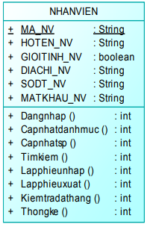

**Hình 3.4 Lớp nhân viên**

Diễn giải: Thể hiện các thông tin của nhân viên bao gồm Mã nhân vên, Họ tên nhân viên, Số điện thoại, Địa chỉ, Giới tính và Mật khẩu. Trong đó MA_NV (Mã nhân viên) làm khóa chính.

Danh sách các phương thức lớp NHANVIEN:

**Bảng 3.7 Phương thức lớp nhân viên**

|  |  |  |
| --- | --- | --- |
| STT | Tên phương thức | Ý nghĩa |
| 1  2  3  4  5  6  7  8 | Dangnhap  Capnhatsp  Capnhatdanhmuc  Timkiem  Lapphieunhap  Lapphieuxuat  Kiemtradathang  Thongke | Đăng nhập  Cập nhật sản phẩm  Cập nhật danh mục  Tìm kiếm  Lập phiếu nhập  Lập phiếu xuất  Kiểm tra đơn đặt hàng  Thống kê |

* Lớp NHOMSANPHAM:

**Hình 3.5 Lớp nhóm sản phẩm**

Diễn giải: Thể hiện thông tin của nhóm sản phẩm bao gồm Mã nhóm sản phẩm, Tên nhóm sản phẩm. Trong đó MA_NHOMSP (Mã nhóm sản phẩm) làm khóa chính.

Danh sách các phương thức lớp NHOMSANPHAM:

#### **Bảng 3.8 Phương thức lớp nhóm sản phẩm**

|  |  |  |
| --- | --- | --- |
| STT | Tên phương thức | Ý nghĩa |
| 1  2  3  4 | Themnsp  Suansp  Xoansp  Hienthinsp | Thêm nhóm sản phẩm mới  Sửa thông tin nhóm sản phẩm  Xóa nhóm sản phẩm  Hiển thị nhóm sản phẩm |

* Lớp SANPHAM:

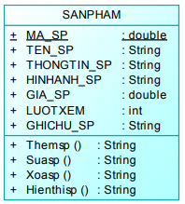

**Hình 3.6 Lớp sản phẩm**

Diễn giải: Thể hiện thông tin của lớp sản phẩm bao gồm Mã sản phẩm, Tên sản phẩm, Thông tin sản phẩm, Hình ảnh sản phẩm, Giá và Ghi chú. Trong đó MA_SP (Mã sản phẩm) làm khóa chính.

Danh sách các phương thức lớp SANPHAM:

#### **Bảng 3.9 Phương thức lớp sản phẩm**

|  |  |  |
| --- | --- | --- |
| STT | Tên phương thức | Ý nghĩa |
| 1  2  3  4 | Themsp  Suasp  Xoasp  Hienthisp | Thêm sản phẩm mới  Sửa thông tin sản phẩm  Xóa sản phẩm  Hiển thị nhóm sản phẩm |

Lớp NHACUNGCAP:

**Hình 3.7 Lớp nhà cung cấp**

Diễn giải: Thể hiện thông tin của nhà cung cấp bao gồm Mã nhà cung cấp, Tên nhà cung cấp, Địa chỉ, Số điện thoại, Số Fax. Trong đó MA_NCC (Mã nhà cung cấp) làm khóa chính.

Danh sách các phương thức lớp NHACUNGCAP:

#### **Bảng 3.10 Phương thức lớp sản phẩm**

|  |  |  |
| --- | --- | --- |
| STT | Tên phương thức | Ý nghĩa |
| 1  2  3  4 | Themncc  Suancc  Xoancc  Hienthincc | Thêm Nhà cung cấp  Sửa thông tin nhà cung cấp  Xóa nhà cung cấp  Hiển thị nhóm nhà cung cấp |

* Lớp KHOHANG:

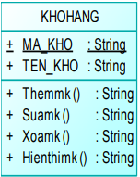

Hình 3.8 Lớp kho hàng

Diễn giải: Thể hiện thông tin của kho hàng bao gồm Mã kho hàng, Tên kho hàng. Trong đó MA_KHO (Mã kho hàng) làm khóa chính.

Danh sách các phương thức lớp KHOHANG:

**Bảng 3.11 Phương thức lớp kho hàng**

|  |  |  |
| --- | --- | --- |
| STT | Tên phương thức | Ý nghĩa |
| 1  2  3  4 | Themmk  Suamk  Xoamk  Hienthimk | Thêm kho hàng  Sửa kho hàng  Xóa kho hàng  Hiển thị kho hàng |

* Lớp PHIEUNHAP:

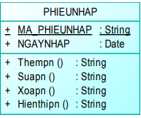

**Hình 3.9 Lớp phiếu nhập**

Diễn giải: Thể hiện thông tin của phiếu nhập bao gồm Mã phiếu nhập và ngày nhập. Trong đó MA_PHIEUNHAP (Mã phiếu nhập) làm khóa chính.

Danh sách các phương thức lớp PHIEUNHAP:

**Bảng 3.12 Phương thức lớp phiếu nhập**

|  |  |  |
| --- | --- | --- |
| STT | Tên phương thức | Ý nghĩa |
| 1  2  3  4 | Thempn  Suapn  Xoapn  Hienthipn | Tạo mới phiếu nhập  Sửa phiếu nhập  Xóa phiếu nhập  Hiển thị phiếu nhập |

* Lớp PHIEUXUAT:

**Hình 3.10 Lớp Phiếu xuất**

Diễn giải: Thể hiện thông tin của Phiếu xuất bao Mã phiếu xuất và ngày xuất.

Trong đó MA_PHIEUXUAT (Mã phiếu xuất) làm khóa chính. Danh sách các phương thức lớp PHIEUXUAT:

**Bảng 3.13 Phương thức lớp Phiếu xuất**

|  |  |  |
| --- | --- | --- |
| STT | Tên phương thức | Ý nghĩa |
| 1  2  3  4 | Thempx  Suapx  Xoapx  Hienthipx | Thêm phiếu xuất  Sửa phiếu xuất  Xóa phiếu xuất  Hiển thị phiếu xuất |

* Lớp HOADON:

**Hình 3.11 Lớp hóa đơn**

Diễn giải: Thể hiện thông tin của hóa đơn bao gồm Mã hóa đơn, Ngày lập hóa đơn, Ngày đặt hàng. Trong đó MA_HD (Mã hóa đơn) làm khóa chính.

Danh sách các phương thức lớp HOADON:

**Bảng 3.14 Phương thức lớp hóa đơn**

|  |  |  |
| --- | --- | --- |
| STT | Tên phương thức | Ý nghĩa |
| 1  2  3  4 | Themhd  Suahd  Xoahd  Hienthihd | Thêm hóa đơn mới  Sửa thông tin hóa đơn  Xóa hóa đơn  Hiển thị hóa đơn |

* Lớp DAILY:

**Hình 3.12 Lớp đại lý**

Diễn giải: Thể hiện thông tin của hóa đơn bao gồm Mã đại lý, Tên đại lý, Địa chỉ đại lý, Số điện thoại và Ghi chú. Trong đó MA_DAILY (Mã đại lý) làm khóa chính.

Danh sách các phương thức lớp DAILY:

**Bảng 3.15 Phương thức lớp đại lý**

|  |  |  |
| --- | --- | --- |
| STT | Tên phương thức | Ý nghĩa |
| 1  2  3  4 | Themdaily  Suadaily  Xoadaily  Hienthidaily | Thêm hóa đơn mới  Sửa thông tin hóa đơn  Xóa hóa đơn  Hiển thị hóa đơn |

Lớp TINTUC_SUKIEN:

**Hình 3.13 Lớp Tin tức – Sự kiện**

Diễn giải: Thể hiện thông tin của Tin tức - Sự kiện bao gồm Mã tin tức, Tên tin tức, Nội dung tin tức, Hình ảnh tinh tức. Trong đó MA_TINTUC (Mã tin tức) làm khóa chính.

Danh sách các phương thức lớp TINTUC_SUKIEN:

**Bảng 3.16 Phương thức lớp tin tức – sự kiện**

|  |  |  |
| --- | --- | --- |
| STT | Tên phương thức | Ý nghĩa |
| 1  2  3  4 | Themttsk  Suattsk  Xoattsk  Hienthittsk | Thêm tin tức sự kiện  Sửa tin tức sự kiện  Xóa tin tức sự kiện  Hiển thị tin tức sự kiện |

Lớp QUYENSUDUNG:

**Hình 3.14 Lớp Quyền sử dụng**

Diễn giải: Thể hiện thông tin của Quyền sử dụng bao gồm Mã quyền sử dụng và Tên quyền sử dụng. Trong đó MA_QUYENSD (Mã quyền sử dụng) làm khóa chính.

Danh sách các phương thức lớp QUYENSUDUNG:

**Bảng 3.17 Phương thức lớp quyền sử dụng**

|  |  |  |
| --- | --- | --- |
| STT | Tên phương thức | Ý nghĩa |
| 1  2  3  4 | Themqsd  Suaqsd  Xoaqsd  Hienthiqsd | Thêm quyền sử dụng mới  Sửa quyền sử dụng  Xóa quyền sử dụng  Hiển thị quyền sử dụng |

**3.2.4 Mối quan hệ giữa các thực thể**

• Mối quan hệ NHOMSANPHAM-SA

1..*

1..1



SANPHAM

+

+

+

+

+

+

+

MA_SP

TEN_SP

THONGTIN_SP

HINHANH_SP

GIA_SP

LUOTXEM

GHICHU_SP

double

:

:

String

:

String

:

String

double

:

:

int

String

:

+

+

+

+

Themsp ()

Suasp ()

Xoasp ()

Hienthisp ()

String

:

String

:

:

String

:

String



NHOMSANPHAM

+

+

MA_NHOMSP

TEN_NHOMSP

:

double

String

:

+

+

+

+

Themnsp ()

Suansp ()

Xoansp ()

Hienthinsp ()

:

String

:

String

:

String

:

String

**Hình 3.15 Quan hệ Nhóm sản phẩm- Sản phẩm**

Lớp tham gia: NHOMSANPHAM (Nhóm sản phẩm), SANPHAM (Sản phẩm).

Diễn giải: Một nhóm sản phẩm có thể có một hoặc nhiều sản phẩm. Một sản phẩm chỉ thuộc một nhóm sản phẩm.

• Mối quan hệ PHIEUNHAP-KHOHANG

**Hình 3.16 Quan hệ Phiếu nhập - Kho hàng**

Lớp tham gia: KHOHANG (Kho hàng), PHIEUNHAP (Phiếu nhập).

Diễn giải: Một phiếu nhập chỉ thuộc một kho hàng, trong một kho hàng thì có thể không có hoặc nhiều phiếu nhập trong kho hàng đó.

• Mối quan hệ PHIEUXUAT-KHOHANG

**Hình 3.17 Quan hệ Phiếu xuất – Kho hàng**

Lớp tham gia: PHIEUXUAT (Phiếu xuất), KHOHANG (Kho hàng)

Diễn giải: Một phiếu xuất chỉ thuộc một kho hàng duy nhất, còn một kho hàng có thể có hoặc nhiều phiếu xuất khác nhau.

• Mối quan hệ PHIEUXUAT - DAILY

**Hình 3.18 Quan hệ Phiếu xuất – Đại lý**

Lớp tham gia: PHIEUXUAT (Phiếu xuất), DAILY (Đại lý).

Diễn giải: Một đại lý có thể có một hoặc nhiều phiếu xuất, còn một phiếu xuất thì chỉ của một đại lý.

• Mối quan hệ HOADON-SANPHAM

**Hình 3.19 Quan hệ Sản phẩm- Hóa đơn**

Lớp tham gia: SANPHAM (Sản phẩm), HOADON (Hóa đơn)

Diễn giải: Một hóa đơn có thể có một hoặc nhiều sản phẩm, một sản phẩm có thể không thuộc hoặc thuộc nhiều hóa đơn khác nhau.

• Mối quan hệ NHACUNGCAP-PHIEUNHAP

**Hình 3.20 Quan hệ Nhà cung cấp- Phiếu nhập**

Lớp tham gia: NHACUNGCAP (Nhà cung cấp), PHIEUNHAP (Phiếu nhập).

Diễn giải: Một nhà cung cấp có thể có một hoặc nhiều phiếu nhập, còn một phiếu nhập thì chỉ thuộc một nhà cung cấp.

• Mối quan hệ PHIEUNHAP-NHANVIEN

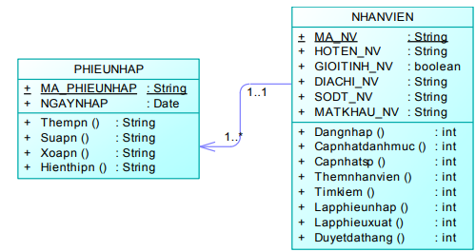

**Hình 3.21 Quan hệ Phiếu nhập- Nhân viên**

Lớp tham gia: PHIEUNHAP (Phiếu nhập), NHANVIEN (Nhân viên).

Diễn giải: Một nhân viên có thể lập một hoặc nhiều phiếu, một phiếu nhập thì do một nhân viên lập.

• Mối quan hệ NHANVIEN - PHIEUXUAT

**Hình 3.22 Quan hệ Nhân viên – Phiếu xuất**

Lớp tham gia: NHANVIEN (Nhân viên), PHIEUXUAT (Phiếu xuất).

Diễn giải: Một nhân viên có thể có không có hoặc có nhiều phiếu xuất, còn một phiếu xuất chỉ thuộc một nhân viên.

• Mối quan hệ NHANVIEN – HOADON

**Hình 3.23 Quan hệ Nhân viên- Hóa đơn**

Lớp tham gia: NHANVIEN (Nhân viên), HOADON (Hóa đơn).

Diễn giải: Một nhân viên có thể lập một hoặc nhiều hóa đơn, còn một hóa đơn chỉ do một nhân viên lập ra.

• Mối quan hệ KHACHHANG – HOADON

**Hình 3.24 Quan hệ Khách hàng- Hóa đơn**

Lớp tham gia: KHACHHANG (Khách hàng), HOADON (Hóa đơn).

Diễn giải: Một khách hàng có thể có một hoặc nhiều hóa đơn, còn một hóa đơn thì thì thuộc duy nhất của khách hàng đó.

• Mối quan hệ NHANVIEN – QUYENSUDUNG

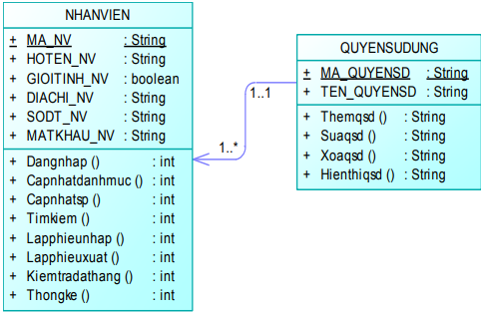

**Hình 3.25 Quan hệ Nhân viên – Quyền sử dụng**

Lớp tham gia: NHANVIEN (Nhân viên), QUYENSUDUNG (Quyền sử dụng).

Diễn giải: Một quyền sử dụng có thể là của một hoặc nhiều nhân viên, còn một nhân viên thì chỉ có duy nhất một quyền sử dụng.

• Mối quan hệ NHANVIEN – TINTUC_SUKIEN

1..*

1..1



NHANVIEN

+

+

+

+

+

+

MA_NV

HOTEN_NV

GIOITINH_NV

DIACHI_NV

SODT_NV

MATKHAU_NV

:

String

String

:

:

boolean

:

String

:

String

String

:

+

+

+

+

+

+

+

+

+

Dangnhap ()

Capnhatdanhmuc ()

Capnhatsp ()

Themnhanvien ()

Timkiem ()

Lapphieunhap ()

Lapphieuxuat ()

Duyetdathang ()

Thongke ()

...

int

:

int

:

int

:

int

:

int

:

int

:

:

int

int

:

int

:



TINTUC_SUKIEN

+

+

+

+

+

+

MA_TINTUC

TEN_TINTUC

NOIDUNG_TINTUC

HINHANH_TINTUC

LUOTXEM

NGAYDANG

String

:

String

:

String

:

:

String

int

:

Date

:

+

+

+

+

Themttsk ()

Suattsk ()

Xoattsk ()

Hienthittsk ()

...

:

String

String

:

:

String

:

String

**Hình 3.26 Quan hệ Nhân viên – Tin tức-sự kiện**

Lớp tham gia: NHANVIEN (Nhân viên), TINTUC-SUKIEN (Tin tức – sự kiện).

Diễn giải: Một nhân viên có thể có một hoặc nhiều tin tức-sự kiện, còn một tin tức-sự kiện thì chỉ thuộc một nhân viên.

• Mối quan hệ SANPHAM – PHIEUXUAT

1..*

1..*



SANPHAM

+

+

+

+

+

+

+

MA_SP

TEN_SP

THONGTIN_SP

HINHANH_SP

GIA_SP

GHICHU_SP

LUOTXEM

String

:

:

String

:

String

:

String

:

double

:

String

:

int

+

+

+

+

Themsp ()

Suasp ()

Xoasp ()

Hienthisp ()

:

String

:

String

:

String

:

String



PHIEUXUAT

+

+

MA_PHIEUXUAT

NGAYXUAT

String

:

Date

:

+

+

+

+

Thempx ()

Suapx ()

Xoapx ()

Hienthipx ()

String

:

:

String

String

:

:

String



CT_PHIEUXUAT

+

+

DONGIA_XUAT

SOLUONG_XUAT

:

double

:

double

+

+

+

+

Themctpx ()

Suactpx ()

Xoactpx ()

Hienthictpx ()

String

:

:

String

:

String

:

String

**Hình 3.27 Quan hệ Sản phẩm – Phiếu xuất**

Lớp tham gia: SANPHAM (Sản phẩm), PHIEUXUAT (Phiếu xuất).

Diễn giải: Một phiếu xuất có thể có một hoặc nhiều sản phẩm, còn một sản phẩm có thể thuộc một hoặc nhiều phiếu xuất.

• Mối quan hệ PHIEUNHAP - SANPHAM

1..*

1..*



PHIEUNHAP

+

+

MA_PHIEUNHAP

NGAYNHAP

String

:

Date

:

+

+

+

+

Thempn ()

Suapn ()

Xoapn ()

Hienthipn ()

String

:

:

String

String

:

:

String



SANPHAM

+

+

+

+

+

+

+

MA_SP

TEN_SP

THONGTIN_SP

HINHANH_SP

GIA_SP

GHICHU_SP

LUOTXEM

String

:

String

:

String

:

String

:

double

:

:

String

int

:

+

+

+

+

Themsp ()

Suasp ()

Xoasp ()

Hienthisp ()

:

String

String

:

String

:

:

String



CT_PHIEUNHAP

+

+

SOLUONG_NHAP

DONGIA_NHAP

:

double

:

double

+

+

+

+

Themctpn ()

Suactpn ()

Xoactpn ()

Hienthictpn ()

:

String

:

String

:

String

:

String

**Hình 3.28 Quan hệ Phiếu nhập- Sản phẩm**

Lớp tham gia: PHIEUNHAP (Phiếu nhập), SANPHAM (Sản phẩm).

Diễn giải: Một phiếu nhập có thể có một hoặc nhiều sản phẩm, một sản phẩm có thể không thuộc hoặc thuộc nhiều phiếu nhập khác nhau.

**3.2.5 Sơ đồ chức năng**

* Sơ đồ phân rã chức năng admin:

* Sơ đồ phân rã chức năng khách hàng:

**3.2.6 Sơ đồ lớp**

**Hình 3.29 Sơ đồ lớp**

**3.2.7 Sơ đồ thực thể quan hệ - ER**

**Hình 3.30 Mô hình ER**

**3.2.8 Mô hình cơ sở dữ liệu quan hệ**

**Hình 3.31 Mô hình cơ sở dữ liệu quan hệ**

Mô tả chi tiết các thuộc tính

* **Bảng Khách hàng**

**Bảng 3.18 Bảng khách hàng**

|  |  |  |  |  |  |  |  |  |
| --- | --- | --- | --- | --- | --- | --- | --- | --- |
| 1. Số thứ tự bảng: 1 | | 2. Tên bảng:  KHACHHANG | | | | 3. Bí danh:  KH | | |
| 4. Thông tin về khách hàng của công ty | | | | | | | | |
| 5. Mô tả chi tiết các cột | | | | | | | | |
| STT | Tên cột | | Mô tả | | Kiểu dữ liệu | | | Độ rộng |
| 1  2  3  4  5  6  7 | MA_KH  HOTEN_KH  DIACHI_KH  SODT_KH  EMAIL_KH  TENDANGNHAP_KH  MATKHAU_KH | | Mã khách hàng  Tên khách hàng  Địa chỉ  Số điện thoại  Email  Tên đăng nhập  Mật khẩu | | int  varchar  text  varchar  varchar  varchar  varchar | | | 11  50    11  50  255  255 |
| 6. Khóa ngoại | | | | | | | | |
| STT | Tên liên kết | | | Tên cột liên kết | | | Liên hệ với bảng | |
| 1 | Liên kết một nhiều | | | MA_KH | | | HOADON | |
|  |  | | |  | | |  | |

* **Bảng Hóa đơn**

**Bảng 3.19 Bảng hóa đơn**

|  |  |  |  |  |  |  |  |  |
| --- | --- | --- | --- | --- | --- | --- | --- | --- |
| 1. Số thứ tự bảng: 2 | | 2. Tên bảng: HOADON | | | | 3. Bí danh: HĐ | | |
| 4. Thông tin về hóa đơn của khách hàng | | | | | | | | |
| 5. Mô tả chi tiết các cột | | | | | | | | |
| STT | Tên cột | | Mô tả | | Kiểu dữ liệu | | | Độ rộng |
| 1  2  3  4  5  6 | MA_HD  MA_NV  MA_KH  NGAYLAP_HD  NGAYDATHANG  NGAYGIAOHANG | | Mã hóa đơn  Mã nhân viên  Mã khách hàng Ngày lập hoa đơn  Ngày đặt hàng  Ngày giao hàng | | varchar  varchar  int  date  date  date | | | 11  10  10 |
| 6. Khóa ngoại | | | | | | | | |
| STT | Tên liên kết | | | Tên cột liên kết | | | Liên hệ với bảng | |
| 1 | Liên kết nhiều nhiều | | | MA_HD | | | GIOHANG | |
|  |  | | |  | | |  | |

* **Bảng Nhân viên**

**Bảng 3.20 Bảng nhân viên**

|  |  |  |  |  |  |  |  |
| --- | --- | --- | --- | --- | --- | --- | --- |
| 1. Số thứ tự bảng: 3 | | 2. Tên bảng: NHANVIEN | | | 3. Bí danh: NV | | |
| 4. Thông tin về nhân viên của công ty | | | | | | | |
| 5. Mô tả chi tiết các cột | | | | | | | |
| STT | Tên cột | Mô tả | | Kiểu dữ liệu | | | Độ rộng |
| 1  2  3  4  5  6 | MA_NV  MA_QUYENSD  TEN_NV  SODT_NV  DIACHI_NV  GIOITINH_NV | Mã nhân viên  Mã quyền sử dụng  Họ tên nhân viên  Số điện thoại  Địa chỉ  Giới tính | | varchar  int  varchar  varchar  text  tinyint | | | 10  10  50  11    4 |
| 6. Khóa ngoại | | | | | | | |
| STT | Tên liên kết | | Tên cột liên kết | | | Liên hệ với bảng | |
| 1  2 | Liên kết một nhiều  Liên kết một nhiều | | MA_NV  MA_NV | | | HOADON  PHIEUNHAP | |
|  |  | |  | | |  | |

* **Bảng Sản phẩm**

**Bảng 3.21 Bảng sản phẩm**

|  |  |  |  |  |  |  |  |
| --- | --- | --- | --- | --- | --- | --- | --- |
| 1. Số thứ tự bảng: 5 | | 2. Tên bảng: SANPHAM | | | 3. Bí danh: SP | | |
| 4. Thông tin về sản phẩm | | | | | | | |
| 5. Mô tả chi tiết các cột | | | | | | | |
| STT | Tên cột | Mô tả | | Kiểu dữ liệu | | | Độ rộng |
| 1  2  3  4  5  6  7  8 | MA_SP  MA_NHOMSP  TEN_SP  THONGTIN_SP  HINHANH_SP  GIA_SP  LUOTXEM  GHICHU_SP | Mã sản phẩm  Mã nhóm sản phẩm  Tên sản phẩm  Thông tin sản phẩm Hình ảnh của sản phẩm  Giá sản phẩm  Lượt xem  Ghi chú sản phẩm | | int  int  varchar  text  text  int  int  text | | | 20  10  10      15  11 |
| 6. Khóa ngoại | | | | | | | |
| STT | Tên liên kết | | Tên cột liên kết | | | Liên hệ với bảng | |
| 1  2  3 | Liên kết một nhiều  Liên kết một nhiều  Liên kết một nhiều | | MA_SP  MA_SP  MA_SP | | | CT_PHIEUNHAP  CT_PHIEUXUAT  GIOHANG | |
|  |  | |  | | |  | |

* **Bảng Nhóm sản phẩm**

**Bảng 3.22 Bảng nhóm sản phẩm**

|  |  |  |  |  |  |  |
| --- | --- | --- | --- | --- | --- | --- |
| 1. Số thứ tự bảng: 6 | | 2. Tên bảng:  NHOMSANPHAM | | | 3. Bí danh: NSP | |
| 4. Thông tin về nhóm sản phẩm | | | | | | |
| 5. Mô tả chi tiết các cột | | | | | | |
| STT | Tên cột | Mô tả | | Kiểu dữ liệu | | Độ rộng |
| 1  2 | MA_NHOMSP  TEN_NHOMNSP | Mã nhóm sản phẩm  Tên nhóm sản phẩm | | int  varchar | | 10  50 |
| 6. Khóa ngoại | | | | | | |
| STT | Tên liên kết | | Tên cột liên kết | | Liên hệ với bảng | |
| 1 | Liên kết một nhiều | | MA_NHOMSP | | SANPHAM | |

* **Bảng Giỏ hàng**

**Bảng 3.23 Bảng giỏ hàng**

|  |  |  |  |  |  |  |  |  |  |
| --- | --- | --- | --- | --- | --- | --- | --- | --- | --- |
| 1. Số thứ tự bảng: 4 | | | 2. Tên bảng: GIOHANG | | | | 3. Bí danh: GH | | |
| 4. Thông tin chi tiết của một hóa đơn của khách hàng | | | | | | | | | |
| 5. Mô tả chi tiết các cột | | | | | | | | | |
| STT | Tên cột | | | Mô tả | | Kiểu dữ liệu | | | Độ rộng |
| 1  2  3  4  5 | MA_HD  MA_SP  SOLUONG  DONGIA  TONGTIEN | | | Mã hóa đơn  Mã sản phẩm  Số lượng  Đơn gia  Tổng tiền | | varchar  int  int  int  int | | | 11  11  11  11  11 |
| 6. Khóa ngoại | | | | | | | | | |
| STT | | Tên liên kết | | | Tên cột liên kết | | | Liên hệ với bảng | |

* **Bảng kho hàng**

**Bảng 3.24 Bảng kho hàng**

|  |  |  |  |  |  |  |  |
| --- | --- | --- | --- | --- | --- | --- | --- |
| 1. Số thứ tự bảng: 12 | | 2. Tên bảng: KHOHANG | | | 3. Bí danh: KHH | | |
| 4. Thông tin về số lượng tồn kho của sản phẩm | | | | | | | |
| 5. Mô tả chi tiết các cột | | | | | | | |
| STT | Tên cột | Mô tả | | Kiểu dữ liệu | | | Độ rộng |
| 1  2 | MA_KHO  TEN_KHO | Mã tồn kho  Tên kho | | varchar varchar | | | 10  10 |
| 6. Khóa ngoại | | | | | | | |
| STT | Tên liên kết | | Tên cột liên kết | | | Liên hệ với bảng | |
| 1  2 | Liên kết một nhiếu  Liên kết một nhiều | | MA_KHO  MA_KHO | | | PHIEUNHAP  PHIEUXUAT | |

* **Bảng Nhà cung cấp**

**Bảng 3.25 Bảng nhà cung cấp**

|  |  |  |  |  |  |  |  |
| --- | --- | --- | --- | --- | --- | --- | --- |
| 1. Số thứ tự bảng: 7 | | 2. Tên bảng:  NHACUNGCAP | | | 3. Bí danh:  NCC | | |
| 4. Thông tin về các nhà cung cấp | | | | | | | |
| 5. Mô tả chi tiết các cột | | | | | | | |
| STT | Tên cột | Mô tả | | Kiểu dữ liệu | | | Độ rộng |
| 1  2  3  4  5 | MA_NCC  TEN_NCC  DIACHI_NCC  SODT_NCC  EMAIL_NCC | Mã nhà cung cấp  Tên nhà cung cấp  Địa chỉ  Số điện thoại  Email | | varchar  text  text  varchar  varchar | | | 10  10  255  11  100 |
| 6. Khóa ngoại | | | | | | | |
| STT | Tên liên kết | | Tên cột liên kết | | | Liên hệ với bảng | |
| 1 | Liên kết một nhiều | | MA_NCC | | | PHIEUNHAP | |
|  |  | |  | | |  | |

* **Bảng Phiếu nhập**

**Bảng 3.26 Bảng phiếu nhập**

|  |  |  |  |  |  |  |  |
| --- | --- | --- | --- | --- | --- | --- | --- |
| 1. Số thứ tự bảng: 8 | | 2. Tên bảng:  PHIEUNHAP | | | 3. Bí danh: PN | | |
| 4. Thông tin về phiếu nhập từ một nhà cung cấp | | | | | | | |
| 5. Mô tả chi tiết các cột | | | | | | | |
| STT | Tên cột | Mô tả | | Kiểu dữ liệu | | | Độ rộng |
| 1  2  3  4  5 | MA_PHIEUNHAP  MA_KHO  MA_NV  MA_NCC  NGAYNHAP | Mã phiếu nhập  Mã kho  Mã nhân viên  Mã nhà cung cấp  Ngày nhập | | varchar  varchar  varchar  varchar  date | | | 10  10  10  255 |
| 6. Khóa ngoại | | | | | | | |
| STT | Tên liên kết | | Tên cột liên kết | | | Liên hệ với bảng | |
| 1 | Liên kết nhiều nhiều | | MA_PN | | | CT_PHIEUNHAP | |

* **Bảng Chi tiết phiếu nhập**

|  |  |  |  |  |  |  |
| --- | --- | --- | --- | --- | --- | --- |
| 1. Số thứ tự bảng: 9 | | 2. Tên bảng:CT_PHIEUNHAP | | | 3. Bí danh:  CTPN | |
| 4. Thông tin về chi tiết của một phiếu nhập | | | | |  | |
| 5. Mô tả chi tiết các cột | | | | |  | |
| STT | Tên cột | Mô tả | | Kiểu dữ liệu |  | Độ rộng |
| 1  2  3  4 | MA_PN  MA_SP  SOLUONG_NHAP  DONGIA_NHAP | Mã phiếu nhập  Mã sản phẩm  Số lượng nhập  Đơn giá nhập | | Varchar  int  int  int |  | 10  10 |
| 6. Khóa ngoại | | | | |  | |
| STT | Tên liên kết | | Tên cột liên | | kết | Liên hệ với bảng |
|  |  | |  | |  |  |

**Bảng 3.27 Bảng chi tiết phiếu nhập**

* **Bảng Phiếu xuất**

**Bảng 3.28 Bảng phiếu xuất**

|  |  |  |  |  |  |  |  |
| --- | --- | --- | --- | --- | --- | --- | --- |
| 7. Số thứ tự bảng: 10 | | 8. Tên bảng:  PHIEUXUAT | | | 9. Bí danh: PX | | |
| 10. Thông tin về phiếu xuất từ công ty ra các đại lý | | | | | | | |
| 11. Mô tả chi tiết các cột | | | | | | | |
| STT | Tên cột | Mô tả | | Kiểu dữ liệu | | | Độ rộng |
|  |  |  | |  | | |  |
| 1  2  3  4  5 | MA_PHIEUXUAT  MA_KHO  MA_NV  MA_NCC  NGAYXUAT | Mã phiếu xuất  Mã kho  Mã nhân viên  Mã nhà cung cấp  Ngày xuất | | varchar  varchar  varchar  varchar  date | | | 10  10  10  255 |
| 12. Khóa ngoại | | | | | | | |
| STT | Tên liên kết | | Tên cột liên kết | | | Liên hệ với bảng | |
| 1 | Liên kết nhiều nhiều | | MA_PX | | | CT_PHIEUXUAT | |
|  |  | |  | | |  | |

* **Bảng Chi tiết phiếu xuất**

**Bảng 3.29 Bảng chi tiết phiếu xuất**

|  |  |  |  |  |  |  |  |  |
| --- | --- | --- | --- | --- | --- | --- | --- | --- |
| 7. Số thứ tự bảng: 11 | | 8. Tên bảng:  CT_PHIEUXUAT | | | | 9. Bí danh:  CTPX | | |
| 10. Thông tin về chi tiết của một phiếu xuất | | | | | | | | |
| 11. Mô tả chi tiết các cột | | | | | | | | |
| STT | Tên cột | | Mô tả | | Kiểu dữ liệu | | | Độ rộng |
| 1  2  3  4 | MA_PX  MA_SP  SOLUONG_XUAT  DONGIA_XUAT | | Mã phiếu xuất  Mã sản phẩm  Số lượng xuất  Đơn giá xuất | | varchar int int int | | | 10  10 |
| 12. Khóa ngoại | | | | | | | | |
| STT | Tên liên kết | | | Tên cột liên kết | | | Liên hệ với bảng | |
|  |  | | |  | | |  | |

* **Bảng Tin tức – sự kiện**

**Bảng 3.30 Bảng tin tức sự kiện**

|  |  |  |  |  |  |  |  |
| --- | --- | --- | --- | --- | --- | --- | --- |
| 1. Số thứ tự bảng: 13 | | 2. Tên bảng:  TINTUC_SUKIEN | | | 3. Bí danh: TTSK | | |
| 4. Thông tin về các tin tức và sự kiện của công ty | | | | |  | | |
| 5. Mô tả chi tiết các cột | | | | |  | | |
| STT | Tên cột | Mô tả | | Kiểu d  liệu | ữ | | Độ rộng |
| 1  2  3  4  5  6  7 | MA_TINTUC  MA_NV  TEN_TINTUC  NOIDUNG_TINTUC  HINHANH_TINTUC  NGAYDANG  LƯỢT XEM | Mã tin tức sự kiện  Mã nhân viên  Tên tin tức  Nội dung tin tức  Hình ảnh tin tức  Ngày đăng  Lượt xem | | varcha varcha  text text text date int | r r | | 10  10          11 |
| 6. Khóa ngoại | | | | |  | | |
| STT | Tên liên kết | | Tên cột liên kết | |  | Liên hệ với bảng | |
|  |  | |  | |  |  | |

* **Bảng Quyền sử dụng**

**Bảng 3.31 Bảng quyền sử dụng**

|  |  |  |  |  |  |  |  |
| --- | --- | --- | --- | --- | --- | --- | --- |
| 1. Số thứ tự bảng: 14 | | 2. Tên bảng:  QUYENSUDUNG | | | 3. Bí danh:  QSD | | |
| 4. Thông tin về số lượng tồn kho của sản phẩm | | | | | | | |
| 5. Mô tả chi tiết các cột | | | | | | | |
| STT | Tên cột | Mô tả | | Kiểu dữ liệu | | | Độ rộng |
| 1  2 | MA_QUYENSD  TEN_QUYENSD | Mã quyền sử dụng  Tên quyền sử dụng | | int  varchar | | | 10  50 |
| 6. Khóa ngoại | | | | | | | |
| STT | Tên liên kết | | Tên cột liên kết | | | Liên hệ với bảng | |
| 1 | Liên kết một nhiều | | MA_QUYENSD | | | NHANVIEN | |
|  |  | |  | | |  | |

* **Bảng Đại lý**

**Bảng 3.32 Bảng đại lý**

|  |  |  |  |  |  |  |  |
| --- | --- | --- | --- | --- | --- | --- | --- |
| 1. Số thứ tự bảng: 15 | | 2. Tên bảng: DAILY | | | 3. Bí danh: DL | | |
| 4. Thông tin về đại lý của công ty | | | | | | | |
| 5. Mô tả chi tiết các cột | | | | | | | |
| STT | Tên cột | Mô tả | | Kiểu dữ liệu | | | Độ rộng |
| 1  2  3  4  5  6 | MA_DAILY  TEN_DAILY  NHANVIEN_QUANLY  DIACHI_DAILY  SODT_DAILY  GHICHU_DAILY | Mã đại lý  Tên đại lý  Nhân viên quản lý  Địa chỉ đại lý Số điện thoại đại lý  Ghi chú đại lý | | Varchar  text  varchar  text  varchar  text | | | 10    100    12 |
| 6. Khóa ngoại | | | | | | | |
| STT | Tên liên kết | | Tên cột liên kết | | | Liên hệ với bảng | |
|  |  | |  | | |  | |